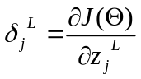 （1）
根据偏导数的链式法则有
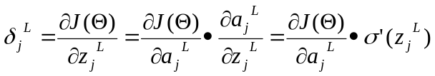 （2）
已知
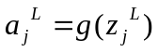 （3）
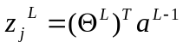 （4）
根据链式法则进一步展开式子（2）使前后层的误差产生联系
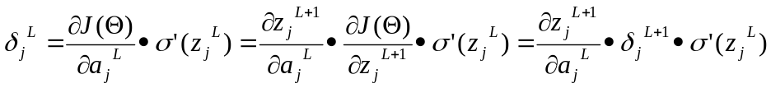 （5）
根据式子（2）式子（5）可一下展开如下：
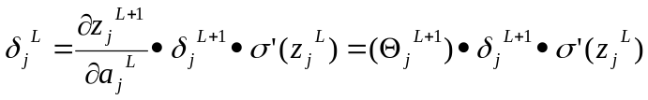 （6）
式子（6）的向量形式并变换形式为：
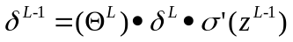 （7）
使用偏导数的链式法则可得：
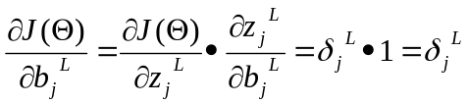 （8）
向量化式子（8）
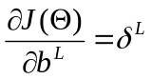 （9）
使用偏导数的链式法则可得：
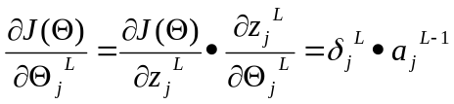 （10）
向量化式子（10）
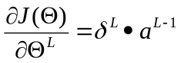 （11）
式子（7）、（9）、（11）为核心公式。
倒萨倒萨

